北方民族大学
《专业实训1》报告

系（部、中心） 计算机科学与工程学院
姓 名 学 号
专 业 软件工程 班 级
同组人员
课程名称 专业实训1
设计题目名称 xxx系统的设计与实现
起止时间 2019年12月9日—2020年1月3日
成 绩

北方民族大学教务处制

目 录

1. 项目概述 0
2. 项目可行性分析及实施计划 0
2.1 项目技术可行性分析 0
2.2 项目的软件开发生命周期模型 0
2.3 项目实施计划 0
2.4 项目任务分配表 0
3. **系统需求分析 0
3.1 业务需求描述 0
3.2 系统功能模块划分 0
3.3 系统总用例图 0
3.4 **用例的用例解说 0
4. 数据模型分析 1
4.1 E-R模型 1
4.2 UML数据建模 1
4.3 逻辑数据模型分析 1
5. **子系统分析类建模 1
5.1 顺序图 1
5.2 活动图 1
5.2 协作图 1
5.3 分析类图 1
6. 系统设计 1
6.1 系统体系结构设计 1
6.2 将分析类图映射为设计类图 1
7. 系统实现 1
7.1 **子系统的实现 1
7.2 **子系统的实现 1
8. 结束语 2
参考文献 2

项目概述
注意：正文格式是小四、宋体、1.25倍行距
简述项目开发背景及意义，系统的基本功能（项目范围），以及要解决的问题和达到的目标。

项目可行性分析及实施计划

2.1 项目技术可行性分析
模拟实际项目开发，简述系统的规模和复杂性，项目开发团队结构的合理性，开发团队对项目应用和技术领域的熟悉程度，所选用的系统开发技术的成熟性和稳定性，有无技术风险及如何应对等。

2.2 项目的软件开发生命周期模型
包括选择项目开发生命周期模型（如瀑布模型、迭代模型等）的理由、生命周期模型的描述与概要解释、生命周期模型各阶段说明（阶段目标、输入、阶段的行为与任务、输出）。

2.3 项目实施计划
利用甘特图、网络图或表格描述项目进度计划（按照项目开发周期描述）

2.4 项目任务分配表
表1：任务分解列表
任务分解 | 任务描述 | 任务 负责人 | 达到指标 | 备注
任务一：
任务二：
任务三：
任务四：
任务五：

送水系统需求分析

3.1 业务需求描述
随着经济不断发展，城市的不断扩张，城市居民的用水需求量也在不断的攀高。为了适应人们的消费需求，近年来我国的饮用水市场发展极快。各地类似“送水公司”这样的服务业也随之不断发展。各企业竞争激烈，提高公司员工工作效率和服务质量是制胜的重要因素，另一方面在于与客户的沟通和公司自我形象的不断完善。在用水旺季电话较多时由于接话员效率低，不可避免的会发生漏接电话等情况，失去一些定水客户。在这种情况下，拥有一个专业的针对送水行业上述问题的软件系统就成为同行业中竞争发展的有利优势。
另外，目前市场上这方面的软件系统使用范围比较有限，就算有使用的也很少涉及送水配送业务。目前大多数公司现行的管理系统虽然解决了公司业务上的处理问题，但在员工工作效率、客户信息管理、信息查询分析等方面不完善，需要进一步的优化系统处理业务流程和解决公司以往单人操作系统处理烦琐事务等问题。
本系统需完成的功能：工作人员 、客户的管理、矿泉水的类别（信息）、供应商的信息、矿泉水入库、出库、收费、进货、销售管理。

3.1．1 系统工作流程图
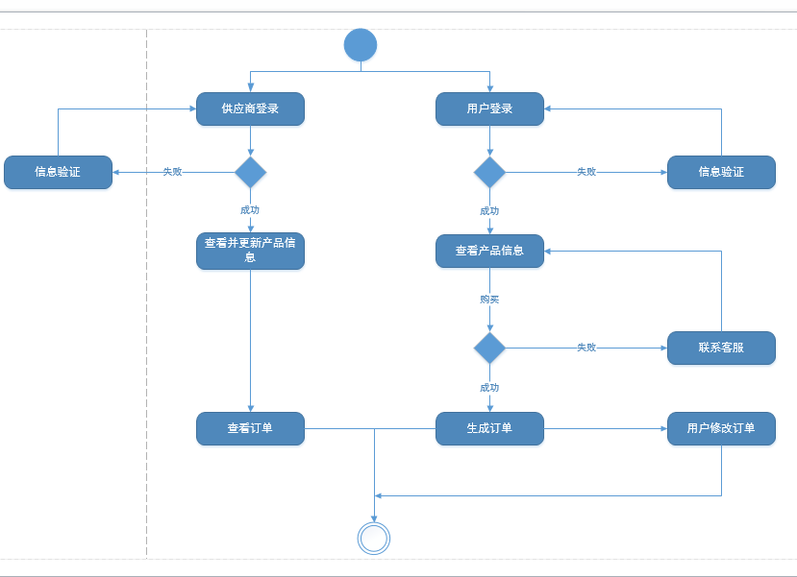

3.2 系统功能模块划分
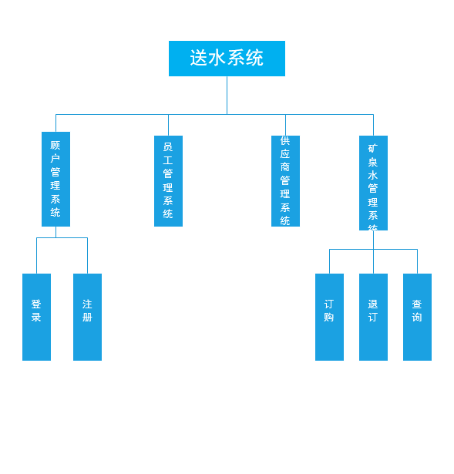

3.3 系统总用例图

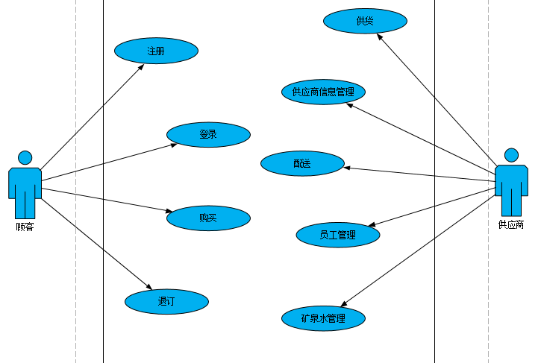

3.4 订水用例的用例解说
用例ID | UC-2
用例名称 | 订水
创建者 | 依力木拉提
最后更新者 | 依力木拉提
创建日期 | 2019年12月10号
最后更新日期 | 2019年12月10号
参与者 | 顾客
描述 | 顾客通过登录来进行矿泉水查找，再确定购买
前置条件 | 顾客已经调用了“登录”用例
最低保证 | 回滚任何未完成的过程，系统将失败操作记录至订单信息登记
成功保证 | 顾客付款，供应商收到付款订单
主干过程 | - 顾客调用登录用例  - 顾客选择合适的矿泉水信息  - 顾客收到订单信息
分支过程 | - “顾客登录”用例  - 登录失败顾客进行身份信息认证，再进行登录  - 登录成功进行矿泉水信息查找  - 跳转到客服服务界面，客服创建顾客信息  - 顾客进行矿泉水信息查询  - 查询不到信息  - 找不到合适的矿泉水信息  - 生成购买意向  - 找到心仪的矿泉水产生购买意向  - 对客服进行咨询  - 确定购买  - 支付资金  - 支付成功，手机订单提交  （2）支付失败，未收到付款  6.交易成功
异常 | - 顾客在任一点突然退出系统  - Internet连接中断
包含 | 确定购买包含记录与售出
优先级 | 高
使用频率 | 高
业务规则 | 顾客交付费用，供应商提供服务
特别需求 | 顾客给客服提出建议

数据模型分析

4.1 E-R模型

4.2 UML数据建模

4.3 逻辑数据模型分析

订水子系统分析类建模

5.1 顺序图
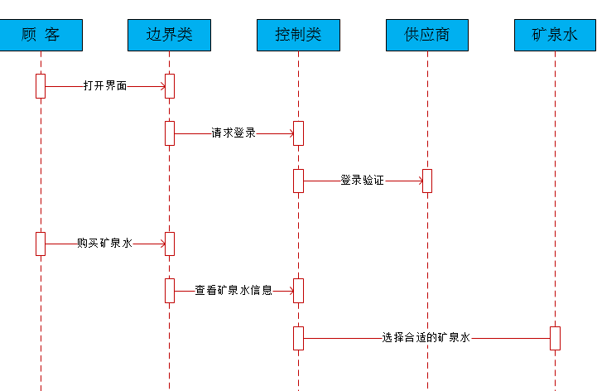

5.2 活动图
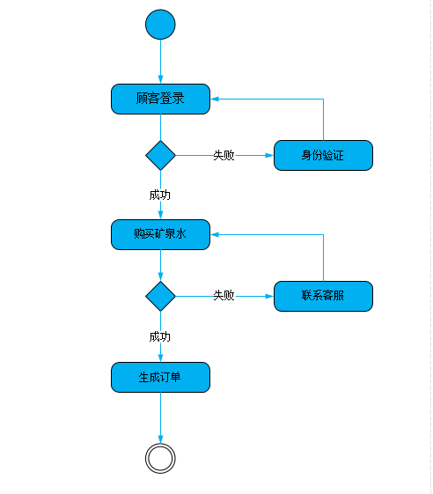

5.2 协作图
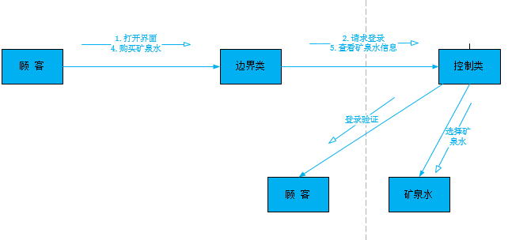

5.3 分析类图
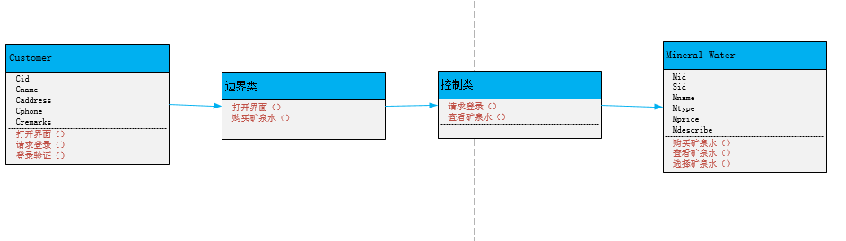

系统设计

6.1 系统体系结构设计
简述系统开发拟采用的体系结构（B/S或C/S），设计为几层架构，系统实现所必须的硬件基础（如服务器配置、网络要求、客户端配置等），使用的组件标准和技术框架（如：JSP或.NET）的选择，选用的开发环境（DBMS的选择和软件开发工具的选择）

6.2 将分析类图映射为设计类图

系统实现

7.1 **子系统的实现
粘贴系统界面
界面下面粘贴代码

7.2 **子系统的实现

结束语
提出××系统设计的不足及今后的改进，对实训工作的总结。

参考文献
[1] Joey F. George, Dinesh Batra, Joseph S. Valacich, Jeffrey A. Hoffer著，龚晓庆等译, 《面向对象系统分析与设计（第2版）》,清华大学出版社,2008.1.
[2] 罗斌, 王彬等编著,《Visual Basic 2005编程实例精粹》,中国水利水电出版社,2006.10.
[3] 周涛, 吕伟臣, 夏永和编著,《SQL Server 2005数据库基础应用》,清华大学出版社,2007.12.

